**Wireshark**

**Задание:**

- Выполнить захват пакетов: YouTube, Gmail, Skype, BitTorrent, Telegram, FTPS

- Для каждого определить три параметра на свой выбор.

**Ход работы:**

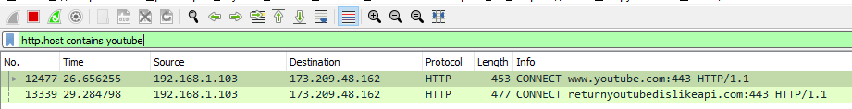

Рисунок 1 – захват пакетов youtube.

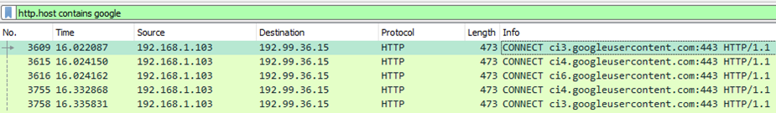

Рисунок 2 – захват трафика Gmail.

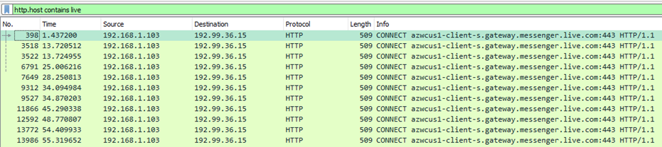

Рисунок 3 – захват трафика Skype.

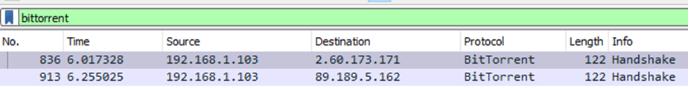

Рисунок 4 – захват трафика BitTorrent.



Рисунок 5 – захват трафика Telegram.

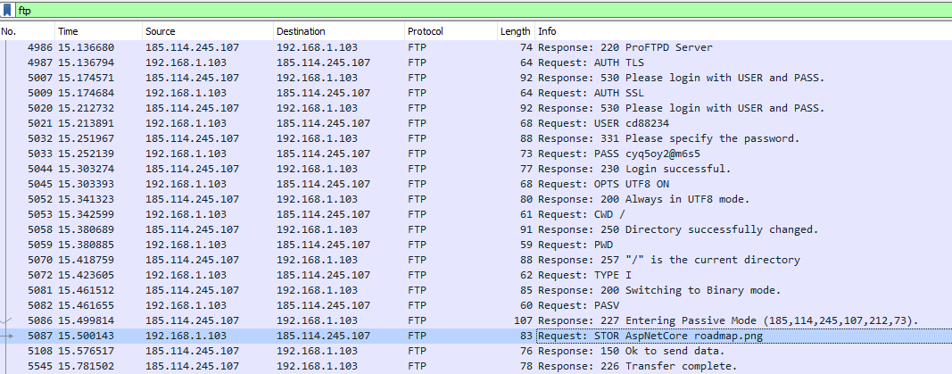

Рисунок 6 – захват пакетов отправки файла на удаленный FTP сервер.

Определение параметров.

Параметры пакетов можно получить из блока с метаданными, содержащего информацию о времени первого и предыдущего фрейма в TCP потоке, количеству байт в потоке и др.

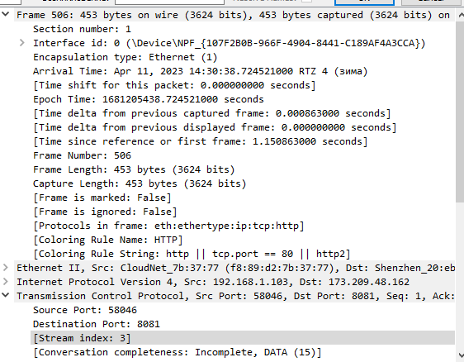

Рисунок 7 – формат данных параметров пакетов.